Nabídka všem zájemcům z řad studentů středních a vysokých škol:

účast na výzkumném projektu Vlastivědného muzea a galerie v České Lípě
a Správy Chráněné krajinné oblasti Český ráj

Dokumentace historických skalních rytin a nápisů v Českém ráji 2008

V termínech: 14. – 23. července (volno v pátek 18. 7.)
18. – 27. srpna (volno v pátek 22. 8.)

Výzkum probíhá od r. 2000 ve všech pískovcových oblastech severních Čech formou nehonorovaných terénních praktik posluchačů vysokých škol humanitního a přírodovědného zaměření; je realizován ve spolupráci s Doc. Dr. Hanou Pátkovou z UK FF v Praze. V posledních letech se na dokumentaci epigrafických památek podílí stále více zájemců z řad studentů středních škol, kteří jsou vítanými a užitečnými partnery.

Základní pracovní náplní každého účastníka je vyhledávání a dokumentace skalních rytin a historických nápisů ve vytyčeném terénu. Vlastní dokumentace obnáší jednoduché zaměřování, překreslování a fotografování, jednotlivé lokality jsou zanášeny do mapy v měřítku 1:10 000. Předběžné znalosti nejsou nutné – zaškolení nových účastníků probíhá vždy na začátku každého turnusu.

Dokumentujeme nejen objekty epigrafického zájmu (monogramy, letopočty, nápisy, figurální vyobrazení či ryté symboly), ale také ostatní doklady historické krajiny – hraniční kameny, úvozy, stopy těžby aj. Jedním z výstupů projektu by měl být i publikovaný katalog veškerých zdokumentovaných objektů a jejich stručné vyhodnocení, doplněné o výpověď písemných a archeologických pramenů.

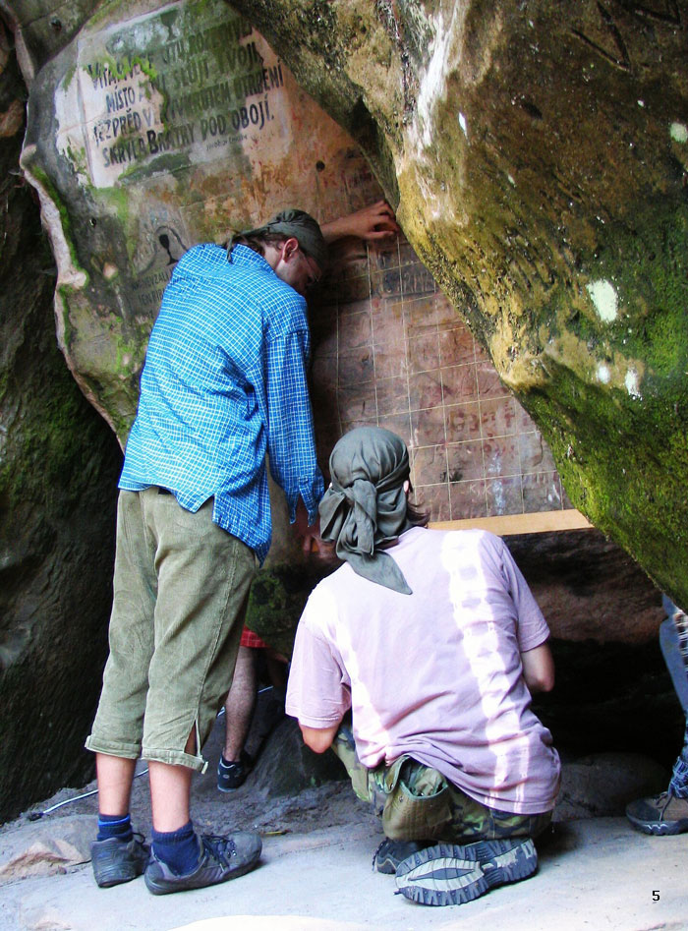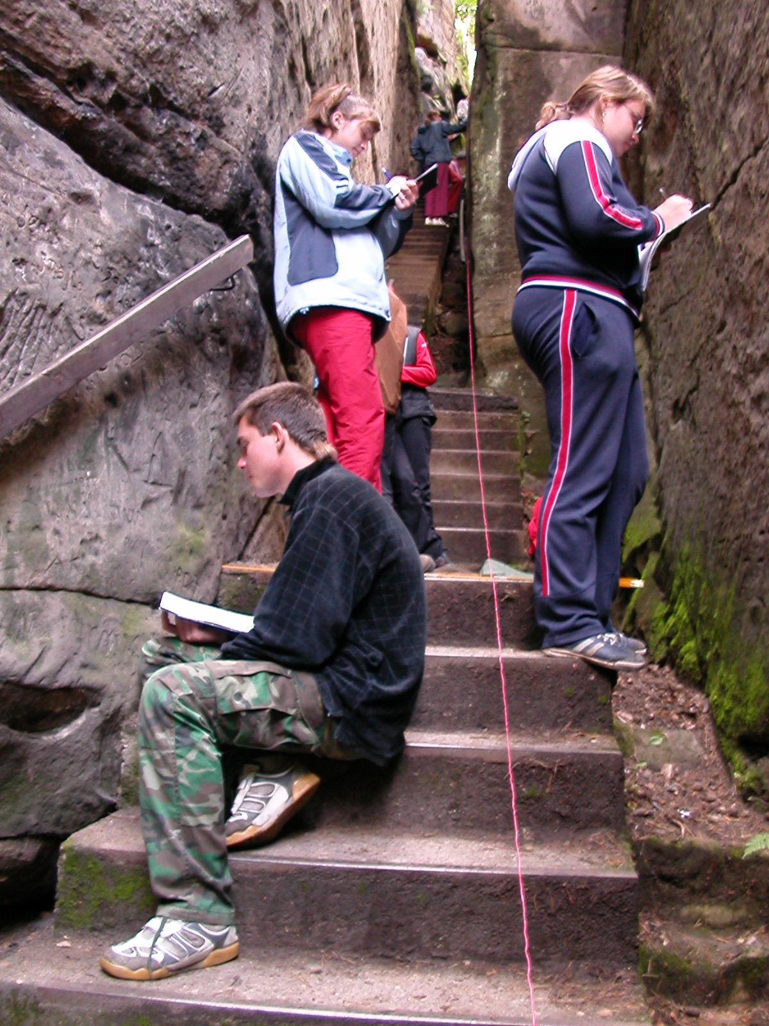
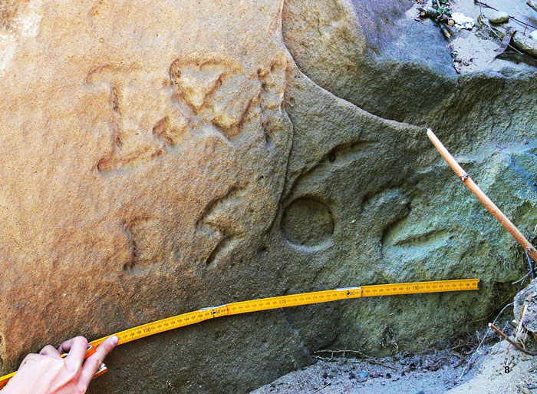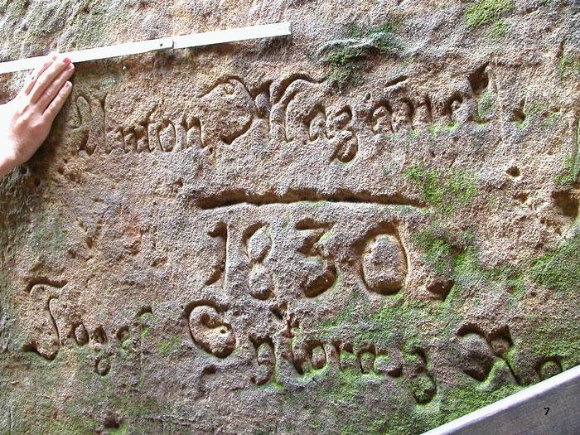

„Historické skalní rytiny představují cenný a zároveň velmi zranitelný historický pramen“

